« Actualités de la recherche en archéologie castrale
en Poitou-Charentes et Pays de la Loire »
Séminaire organisé par N. Prouteau & D. Delhoume
Equipe Castellologie/Archéologie (CESCM-UMR 7302 du CNRS)

Jeudi 27 mars 2014 de 10h à 17h
Faculté des sciences humaines et arts
Hôtel Fumé, bâtiment 2, salle 203

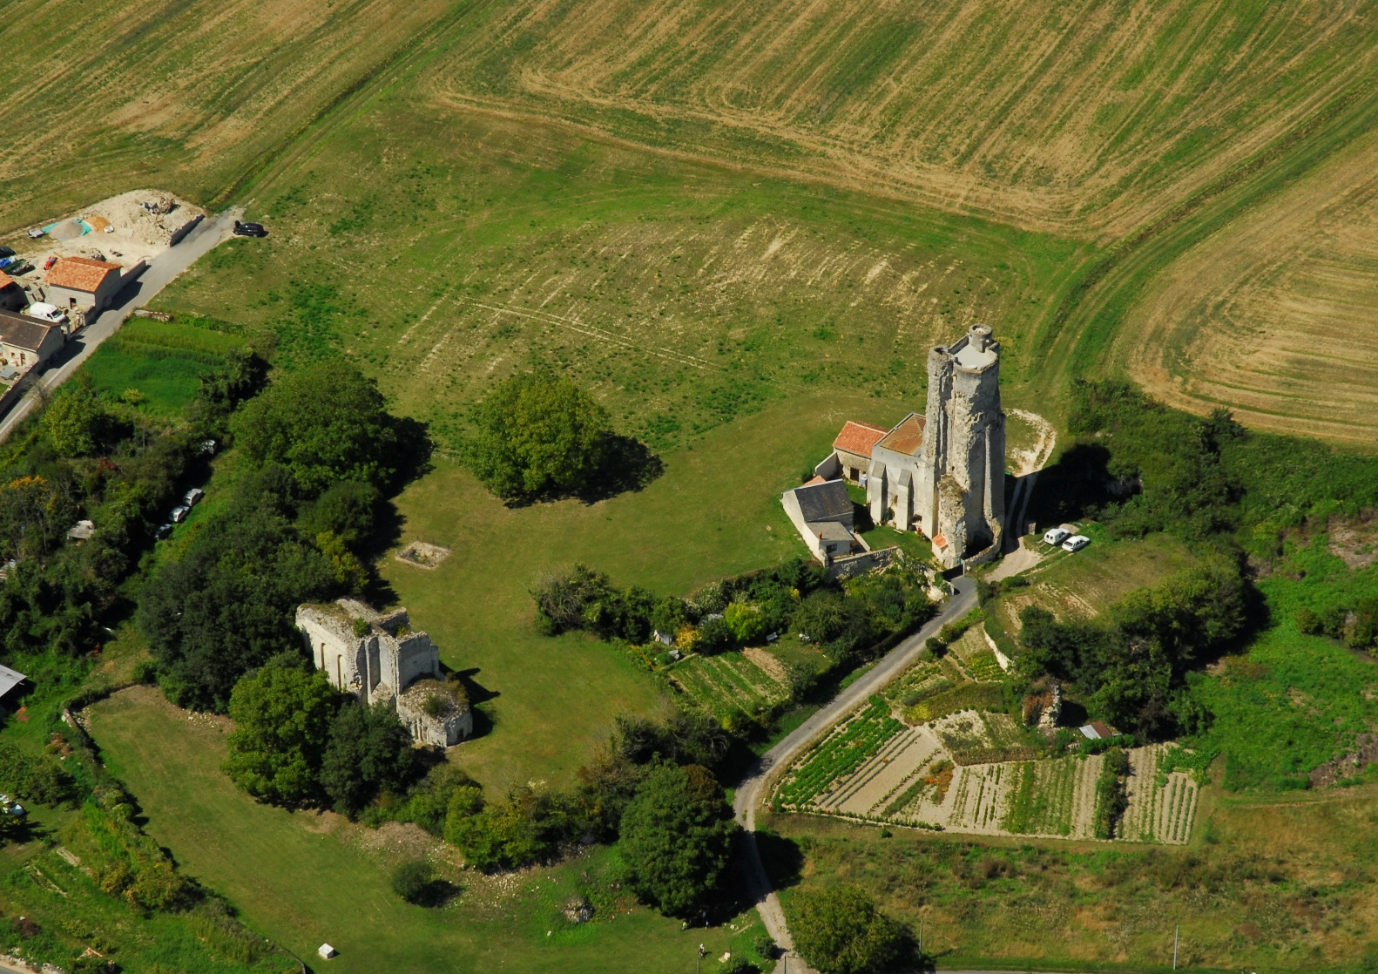
Programme

• 10 h - A. Montigny (Inrap), C. Chauveau et M. Dupuy (Hadès) : Recherches sur le château de Barbezieux (16) à l’appui des diagnostics et sondages récents.

• 11 h 15 - F. Mandon (Atemporelle) : La porte nord du château de Surgères (17) : étude archéologique.

12 h - 14 h – Pause déjeuner

• 14 h – C. Chauveau (Hadès) : « Résultats archéologiques au pied du donjon de Niort (79) ».

• 14 h 40 - J.-N. Griffisch (CG Vendée) : Premier bilan des fouilles archéologiques réalisées à proximité de la chapelle castrale Saint-Vincent au château de Tiffauges (85).

• 15 h 15 - M.-P. Baudry & F. Mandon (Atemporelle) : « La porte des Prisons de l'enceinte de ville de Lusignan (86) ».

• 16h 15 : D. Delhoume (SRA/Drac Poitou-Charentes) : « Projet collectif de recherche ‘Le Haut-Clairvaux (Scorbé-Clairvaux, 86), morphogénèse d'un pôle châtelain du Haut-Poitou’ : présentation des problématiques d'études en 2014 ».

Selon la disponibilité de certains intervenants, des aménagements sont susceptibles
d’être réalisés au cours de la journée.

Pour tout renseignement, veuillez contacter Nicolas Prouteau : mandjaniq@yahoo.fr

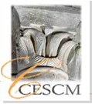
Université de Poitiers - Faculté des sciences humaines et arts, Hôtel Fumé, 8, rue René-Descartes. Poitiers - standard : 05 49 45 45 45
Plan d’accès : http://www.univ-poitiers.fr/images/medias/photo/centreville_1352462447873.jpg

